NAMANGAN VILOYATI SHAROITIDA “VESHENKA”NING BIOEKOLOGIYASI VA YETISHTIRISH TEXNOLOGIYASI.

UMUMIY MA’LUMOT
“Istiridye qo'ziqorinlarining navlari abalonlar, istiridye qo'ziqorinlari yoki daraxt qo'ziqorinlari deb ataladi va eng keng tarqalgan qutulish mumkin bo'lgan qo'ziqorinlar qatoriga kiradi. Oyster qo'ziqorinlari butun dunyoda odamlar tomonidan etishtiriladi, qo'ziqorin ayniqsa Janubi-Sharqiy Osiyo, Evropa va Afrikadagi fermerlar va shaxsiy uy xo'jaliklarida keng tarqalgan. Mashhurligiga etishtirishning soddaligi va arzonligi, mazaliligi va yuqori biologik samaradorligi bilan izohlanadi.”
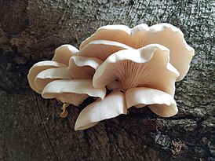
Pleurotus ostreatus

ILMIY TASNIFI
- Qirollik: Qo’ziqorinlar
- Kafedra: Bazidiomikota
- Sinf: Agarikomitsetlar
- Buyurtma: agarik
- Oila: Istiridye qo’ziqorinlari
- Jins: Istiridye qo’ziqorini

Lotincha nomi: Pleurotus ostreatus

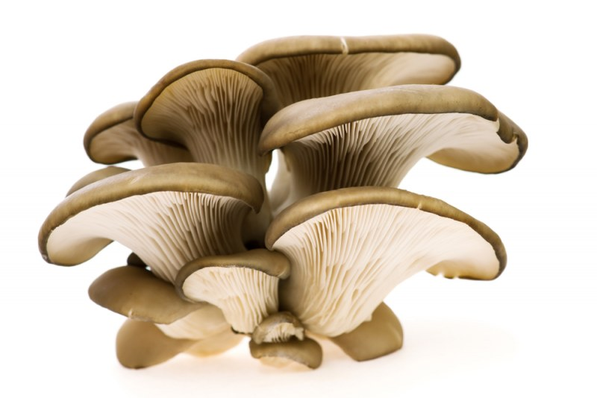

NOMLANISHI
Lotin va umumiy nomlar uning meva tanasiga ishora qiladi.
Lotincha “PLEVROTUS” – yon tomonga(poyaning qalpoqqa nisbatan yon tomonga o’sishini bildiradi.
Lotincha “OSTREATUS” – (va ingilizcha umumiy nomi, istiridye) esa xuddi shu ikki pallaga o’xshash qalpoq shaklini bildiradi.

TAVSIF
Qo'ziqorin 2–30 sm gacha bo'lgan keng, shamollatuvchi yoki istiridye shaklidagi qalpoqchaga ega tabiiy namunalar oqdan kulranggacha yoki toʻq jigarranggacha; cheti yoshligida o'ralgan bo'lib, silliq va ko'pincha bir oz bo'lakli yoki to'lqinli bo'ladi. Go'shti oq, qattiq va joylashishiga qarab qalinligi har xil. Qo'ziqorinning g'iloflari oqdan kremgacha , agar mavjud bo'lsa, sopi ustiga tushadi. Agar shunday bo'lsa, stipe yog'ochga lateral biriktirma bilan markazdan tashqarida. Qo'ziqorinning sporali nashri oqdan nilufar-kulranggacha va eng yaxshi qorong'i fonda ko'rinadi. Qo'ziqorin qo'ziqorini ko'pincha yo'q. Mavjud bo'lsa, u qisqa va qalin bo'ladi.

YASHASH JOYI
Oster qo’ziqorini butun dunyo bo’ylab ko’plab mo’tadil va subtropik o’rmonlarda keng tarqalgan, garchi u Shimoliy Amerikaning Tinch okeanning shimoliy-g’arbiy qismida yo’q bo’lsada, P.pulmonarius va P. populinus bilan almashtiriladi.
Oddiy istiridye qo'ziqorini ko'p joylarda o'sishi mumkin, ammo ba'zi boshqa turlar, masalan, shoxlangan istiridye qo'ziqorini faqat daraxtlarda o'sadi. Ularni butun yil davomida Buyuk Britaniyada topish mumkin.

Bu qo'ziqorin ko'pincha qurib qolgan qattiq daraxtlarda o'sayotgan bo'lsa-da, u parazit emas, balki faqat saprofit ta'sir ko'rsatadi. Daraxt boshqa sabablarga ko'ra nobud bo'lganligi sababli, P.ostreatus o'lik va o'layotgan yog'ochning tez ortib borayotgan massasida o'sadi. Ular, aslida, o'lik yog'ochni parchalash, hayotiy elementlar va minerallarni boshqa o'simliklar va organizmlar uchun foydali shaklda ekotizimga qaytarish orqali o'rmonga foyda keltiradi.
FOYDALANISH
Istiridye qo’ziqorini yeyish mumkin. Uni yapon, Koreys va Xitoy oshxonalarida mazali taom hisoblanadi. U ko’pincha o’z-o’zidan, sho’rvalarda, to’ldirilgan yoki soya sousi bilan qovurilgan retseptlarda xizmat qiladi.

YETISHTIRISH
(UY SHAROITIDA)
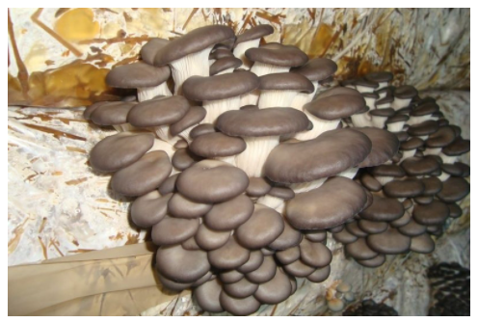

Qo’ziqorin parvarishlashni boshlashdan oldin qaysi navini ekishni tanlab olish kerak. Mutaxasislar qo’ziqorinning sharoitlariga moslashuvchan bo’lgan “SHAMPINYON” yoki “VESHENKA” turini tanlashni maslaxat berishadi. Chunki bu turdagi qo’ziqorinlarni o’stirish uchun miselliy va boshqa materiallarni ko’p miqdorda sotib olish talab etilmaydi. Shuningdek qo’ziqorin yetishtirish uchun joyni oldindan belgilab olish kerak. Tanlangan joyni izolyasiya qilib, tashqi muxitdan ajratib qo’yish lozim. Chunki qo’ziqorin sporalari xavo bo’ylab tez tarqaladi va boshqa o’simliklarni tez fursatda kasallantirish mumkin.

